附件2

会场位置

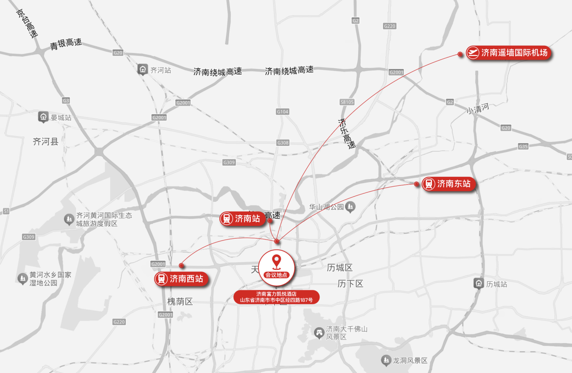

**会议地址：济南富力凯悦酒店**

**酒店地址：**山东省济南市市中区经四路187号

住宿协议价470元/间

酒店总机：0531-8828 1234

**乘车路线：**

（一）济南遥墙国际机场到会议地点：行车约44分钟，路程35公里；

（二）济南西站到会议地点：行车约30分钟，路程13.6公里；

（三）济南站到会议地点：行车约12分钟，路程1.8公里。